Persbericht: Zorgtraiteur Claessens André wint Inclusieve Onderneming Award 2024

**Gent, 22 oktober 2024 – Zorgtraiteur Claessens verkozen tot winnaar van de Inclusieve Onderneming Award tijdens de Dag van Inclusie.**

Tijdens de Dag van Inclusie, die plaatsvond op 22 oktober 2024 in het ICC Gent, heeft Zorgtraiteur Claessens André de Inclusieve Onderneming Award 2024 in ontvangst mogen nemen. Deze prestigieuze award wordt tweejaarlijks uitgereikt door Sterpunt Inclusief Ondernemen om bedrijven te belonen die inclusief ondernemen hoog in het vaandel dragen. Zorgtraiteur Claessens André werd verkozen uit vijf genomineerde ondernemingen die door vijf jury-experten als Ambassadeur zijn aangeduid.

De awarduitreiking vormde de afsluiter van een inspirerende dag waarop 460 werkgevers en HR-professionals samenkwamen om kennis en ervaringen uit te wisselen rond inclusief ondernemerschap. Tijdens de Dag van Inclusie kregen zij concrete handvatten aangereikt om inclusie binnen hun eigen organisaties te bevorderen, met als doel de krappe arbeidsmarkt en de zoektocht naar talent aan te pakken. Deelnemers konden inspiratie opdoen tijdens interactieve sessies, panelgesprekken en presentaties van organisaties zoals Compaan, Steunpunt Tewerkstelling, Synkroon, Mentor en IN-Z.

Sterpunt Inclusief Ondernemen kreeg dit jaar maar liefst 36 kandidaatsdossiers binnen, een verdubbeling ten opzichte van de vorige editie. Een vakjury selecteerde uiteindelijk vijf sterke ambassadeurs voor de award: Mintus uit Brugge, A.W.B. Schots uit Heverlee, Kinderkuren uit Leuven, Fluxa uit Kontich en Zorgtraiteur Claessens André uit Zaventem. De deelnemers van het evenement mochten vervolgens stemmen op hun favoriete inclusieverhaal.

De eer viel uiteindelijk te beurt aan Zorgtraiteur Claessens André, die tijdens een ceremonie om 15 uur de prijs in ontvangst nam uit handen van Piet Lareu, voorzitter van Sterpunt Inclusief Ondernemen. Dit familiebedrijf heeft zich de afgelopen jaren onderscheiden door zijn sterke engagement om mensen met een drempel tot de reguliere arbeidsmarkt volwaardig op te nemen in het team. Zorgtraiteur Claessens André is een groeiend bedrijf, dat eerder al enkele zakelijke prijzen won. Het bewijs dat zaken doen, groeien en ondernemen hand in hand gaan met inclusief ondernemen.

Zaakvoerder André Claessens sprak vol trots: "We zijn ontzettend dankbaar voor deze mooie erkenning. Dit sterkt ons in onze missie om verder te blijven inzetten op de kracht van mensen, ongeacht hun arbeidsbeperkingen. Ons motto blijft: het gaat niet om wat iemand niet kan, maar om wat iemand wél kan. We hopen hiermee ook andere ondernemingen te inspireren om inclusie centraal te zetten."

De Inclusieve Onderneming Award erkent bedrijven die niet alleen maatschappelijk verantwoord ondernemen, maar ook strategisch kiezen voor **inclusie als kompas naar groei**. Sterpunt Inclusief Ondernemen hoopt dat deze erkenning meer bedrijven aanspoort om inclusie een structurele plaats te geven in hun bedrijfsvoering.

De Dag van Inclusie is een samenwerking tussen de SERV (Sociaal-Economische Raad van Vlaanderen) , 32 sectorfondsen, werkgevers- en werknemersorganisaties, en Sterpunt Inclusief Ondernemen.

Meer informatie over de Inclusieve Onderneming Award is te vinden op [www.inclusiefondernemen.be](http://www.inclusiefondernemen.be).

Contactpersoon Award: Marlisse Commers [marlisse.commers@dewerkplekarchitecten.be](mailto:marlisse.commers@dewerkplekarchitecten.be) 0470 51 22 72

Contactpersoon winnaar Award 2024: André Claessens [info@zorgtraiteur.be](mailto:info@zorgtraiteur.be) 0485/451232

Contactpersoon Inclusieboek 2024: Inclusie als Kompas naar groei: Rie Van Den Berghe [rie@dewerkplekarchitecten.be](mailto:rie@dewerkplekarchitecten.be) 0470 98 33 48

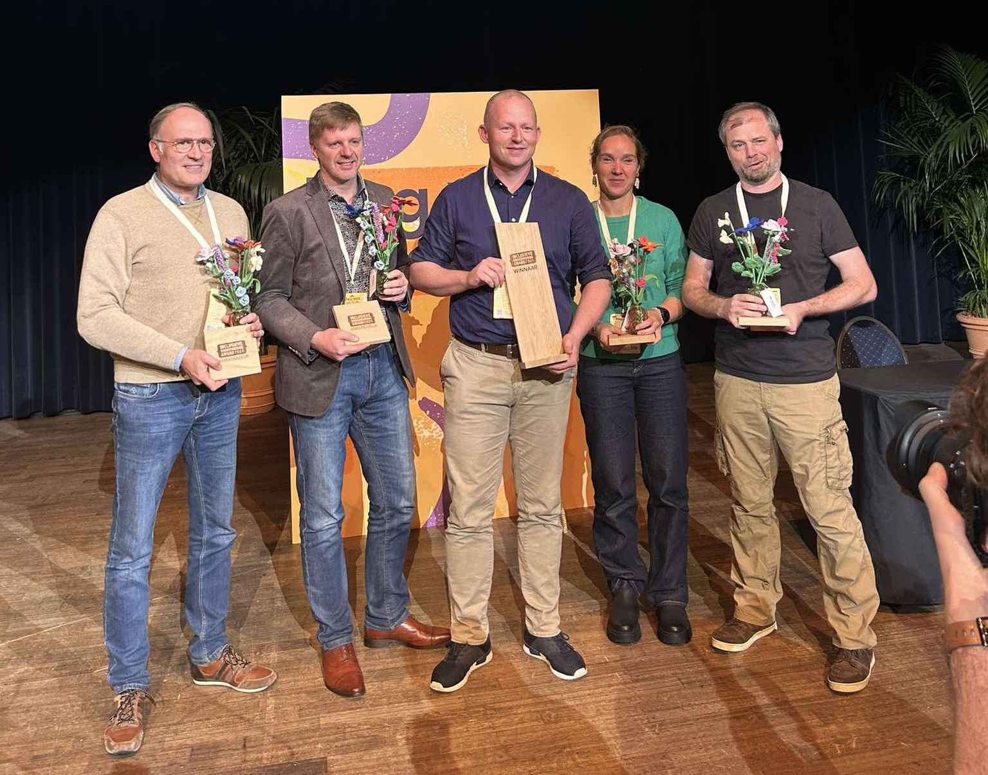

**Winnaar Inclusieve Onderneming Award 2024 André Claessens samen met de 4 andere Ambassadeurs** V.l.n.r. John Vanlandschoote van FLUXA; Jeroen Bogaert van Mintus; André Claessens van Zorgtraiteur Claessens André; Lien De Groef van KinderKuren; Roeland Schots van A.W.B. Schots.

Logo van de award